Práctica 04 – Generar un script de Base de Datos

Realiza un script de PowerShell llamado ScriptBD.ps1 que tenga como objetivo generar un script de inserción de base de datos a partir de un fichero dado por teclado.

La salida que genere el script tendrá tantas instrucciones INSERT como líneas tenga nuestro fichero.

El contenido del fichero es el siguiente:

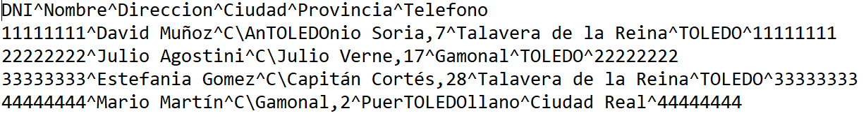

El script primeramente preguntará el fichero de datos y posteriormente generará el script por pantalla:

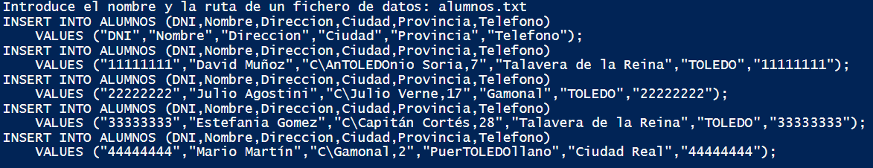

NOTA: Utiliza una función llamada CrearScriptInsercion que reciba como parámetro cada línea del fichero.